Дата: 09.11.2021
Клас: 9-А,Б
Предмет: Геометрія

Тема уроку. Вектор. Модуль і напрям вектора. Рівність векторів.

Вектором називають напрямлений відрізок. На рис. 188 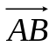— вектор, А — початок вектора, В — кінець вектора. Позначають вектор або двома великими буквами зі стрілкою (іноді з рискою) над ними, або однією маленькою буквою зі стрілкою (рискою).
Наприклад: ,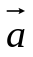(рис. 188). У друкованому тексті букви, які позначають вектор, іноді виділяють напівжирним шрифтом, а стрілку (риску) зверху не ставлять.
Довжиною (модулем, абсолютною величиною) вектора називається довжина напрямленого відрізка (позначення: , 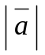).
Вектор, у якого початок збігається з кінцем, називається нульовим вектором. Позначення: 0. Довжина нульового вектора дорівнює 0: 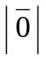= 0.
Ненульові вектори називаються колінеарними, якщо вони лежать або на одній прямій, або на паралельних прямих; нульовий вектор вважається колінеарним будь-якому ректору. На рис. 189 вектори 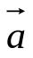, 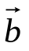, 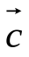 колінеарні.
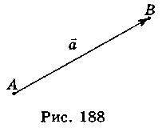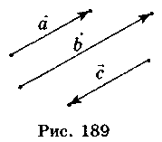
Одиничним вектором (ортом) називається вектор с, довжина якого дорівнює 1: 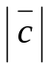 = 1.
Ненульові вектори і називаються однаково напрямленими, якщо вони колінеарні та напрямлені в один бік (рис. 189). Ненульові вектори die називаються протилежно напрямленими, якщо вони колінеарні та напрямлені в протилежні боки (рис. 189).
Вектори і називаються рівними, якщо вони мають однакову довжину та однаково напрямлені (рис. 190).
Вектори і називаються протилежними, якщо вони мають однакову довжину та протилежно напрямлені (рис. 191). Вектор, протилежний вектору , позначають через -.
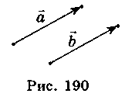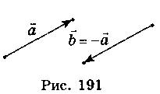
Теорема. Від будь-якої точки А можна відкласти вектор, що дорівнює даному вектору а , і притому тільки один.

- Перегляньте відео
https://www.youtube.com/watch?v=XtLEw8wZOAw

https://www.youtube.com/watch?v=zNhfpKXPTIY

Домашнє завдання
П.6 -вивчити №276,280,287

Виконання завдань сфотографувати та надіслати в HUMAN або на електронну пошту vikalivak@ukr.net

